**Tarea: qué TOP**

**Alumno: Quintana Escamilla Roberto Carlos**

El comando top nos ayuda a conocer los procesos de ejecución del sistema) en tiempo real por lo que es muy útil a la hora de detectar procesos no deseados o que suelen pasar desapercibidos si solo miramos en el administrador de tareas.

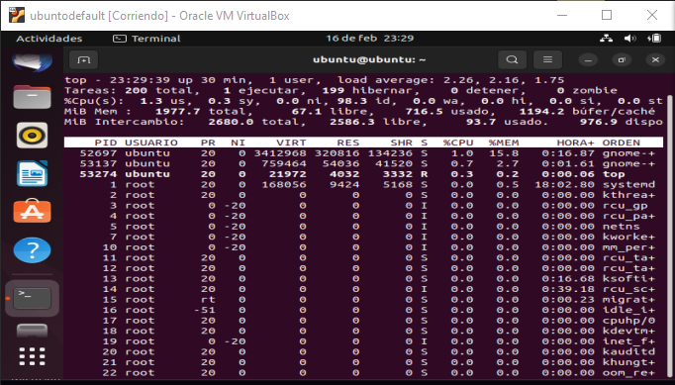

1.- Uno de los primeros procesos que se muestran es “systemd” según nuestro escaneo usa el 0.5% de la memoria y un porcentaje tan bajo del cpu que no alcanza a mostrar. Además, podemos ver que a sido iniciado por root. Si investigamos este proceso en la web nos indica que “systemd es el primer proceso que se inicia durante el inicio y es el proceso final para terminar en el cierre del sistema”.



2.- Otro proceso que podemos encontrar es justamente el correspondiente al programa Top que como observamos tocupa un 0.3% de cpu y 0.2% de memoria



3.- El proceso xorg es llamatimo ya que por momentos se posiciona hasta arriba de los procesos por su relativo alto consumo de memoria. Esto se debe a que es el encargado junto a otros como gnome, de brindar el entorno grafico del sistema.



4.- Hablado del mismo el proceso gnome destaca por un uso de un 15% de memoria ya que se encarga de la gestión de ventanas para el entorno grafico



5.-Por ultimo podemos apreciar que al abrir el navegador de Firefox que puede escanear su respectivo proceso 